|  |
| --- |
| **Serie 3** Da consegnare entro il: ……………………… |

1. Quali numeri naturali minori di 1000 hanno, tra i vari fattori della loro scomposizione in fattori primi, sia il 17 che il 19.
2. La somma di tutti gli spigoli di un parallelepipedo rettangolo a base quadrata è 100 dm.  
   Sapendo che l’area della superficie di base è 49 dm2, calcola il volume del parallelepipedo.
3. Disegna un grafico che mostri l’evoluzione della tua altezza da quando sei nata/o fino ad oggi.
4. Tecniche di calcolo
   1. Risolvi le equazioni e fai la verifica:
      1. 44 – 2a = – 16
      2. 3n + 6 = 5n – 6
   2. Calcola:
      1. 
      2. 
5. Durante l’inverno viene organizzata una gara di sci. Il totale dei premi ammonta a 3200 Fr così suddivisi: il primo classificato riceverà 700 Fr in più del secondo, il terzo riceverà 800 in meno del secondo.  
   A quanto ammontano i tre premi?
6. Piano cartesiano.
   1. Rappresenta i seguenti punti in un diagramma cartesiano:  
      A(5; 1) B(6; 6) C(0; 1) D(-3; 4) E(-6; 1) F(1; -4).
   2. Collega poi i punti in modo da ottenere l’esagono ABCDEF.  
      Calcola l’area dell’esagono in u2.
   3. Sfruttando il Teorema di Pitagora, calcola la lunghezza in u del segmento BC.
   4. Calcola la lunghezza del segmento EF.
7. ABCD è un trapezio rettangolo. Calcola la misura della diagonale AC.  
     
     
   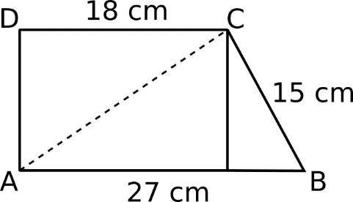
8. Gli impiegati di una ditta che ha sede a Manno sono così suddivisi:  
   i  sono ticinesi, sono svizzero tedeschi, i  sono italiani ed il resto è rappresentato dagli americani.
   1. Quale frazione degli impiegati rappresentano gli americani?
   2. Quale percentuale degli impiegati rappresentano gli italiani? (approssima al decimo)
   3. Quanti sono in totale gli impiegati se i ticinesi sono 12?
9. Perché Pitagora ed Einstein stanno litigando?

